**БЛАНК ОТВЕТА**

**участника регионального этапа**

**по состязанию «КартознаниУм» для 5 класса**

**Фамилия, имя:____________________________ Класс ____**

**Задание 1.** Используя школьно-краеведческий атлас Омской области, карты «Особо охраняемые природные территории», «Административно-территориального устройства» определи, в каких муниципальных районах Омской области находятся государственные природные заказники регионального значения: оз. Ленево, Птичья гавань, Пеликаньи острова, Надеждинский.

|  |  |
| --- | --- |
| **Государственные природные заказники регионального значения** | **Муниципальный район** |
| оз. Ленево |  |
| Птичья гавань |  |
| Пеликаньи острова |  |
| Надеждинский |  |

**Задание 2.** Используя школьно-краеведческий атлас Омской области, физическую карту (стр.14), определи, по берегу какого озера проходит граница между Омской и Тюменской областями.

Ответ:________________________________

**Эталон оценивания**

**заданий регионального этапа**

**по состязанию «КартознаниУм» для 5 класса**

**Задание 1.** Используя школьно-краеведческий атлас Омской области, карты «Особо охраняемые природные территории», «Административно-территориального устройства» определи, в каких муниципальных районах Омской области находятся государственные природные заказники регионального значения: оз. Ленево, Птичья гавань, Пеликаньи острова, Надеждинский.

|  |  |
| --- | --- |
| **Государственные природные заказники регионального значения** | **Муниципальный район** |
| оз. Ленево | Муромцевский |
| Птичья гавань | г. Омск |
| Пеликаньи острова | Крутинский |
| Надеждинский | Большереченский |

**Задание 2.** Используя школьно-краеведческий атлас Омской области, физическую карту (стр.14), определи, по берегу какого озера проходит граница между Омской и Тюменской областями.

Ответ: оз. Большой Уват

**Карта «Особо охраняемые природные территории»**

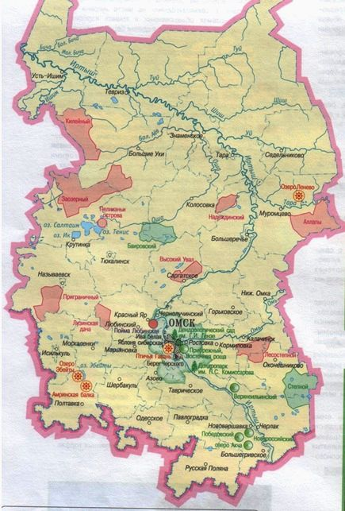

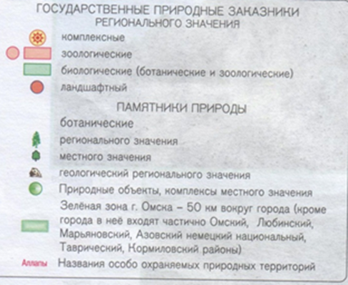

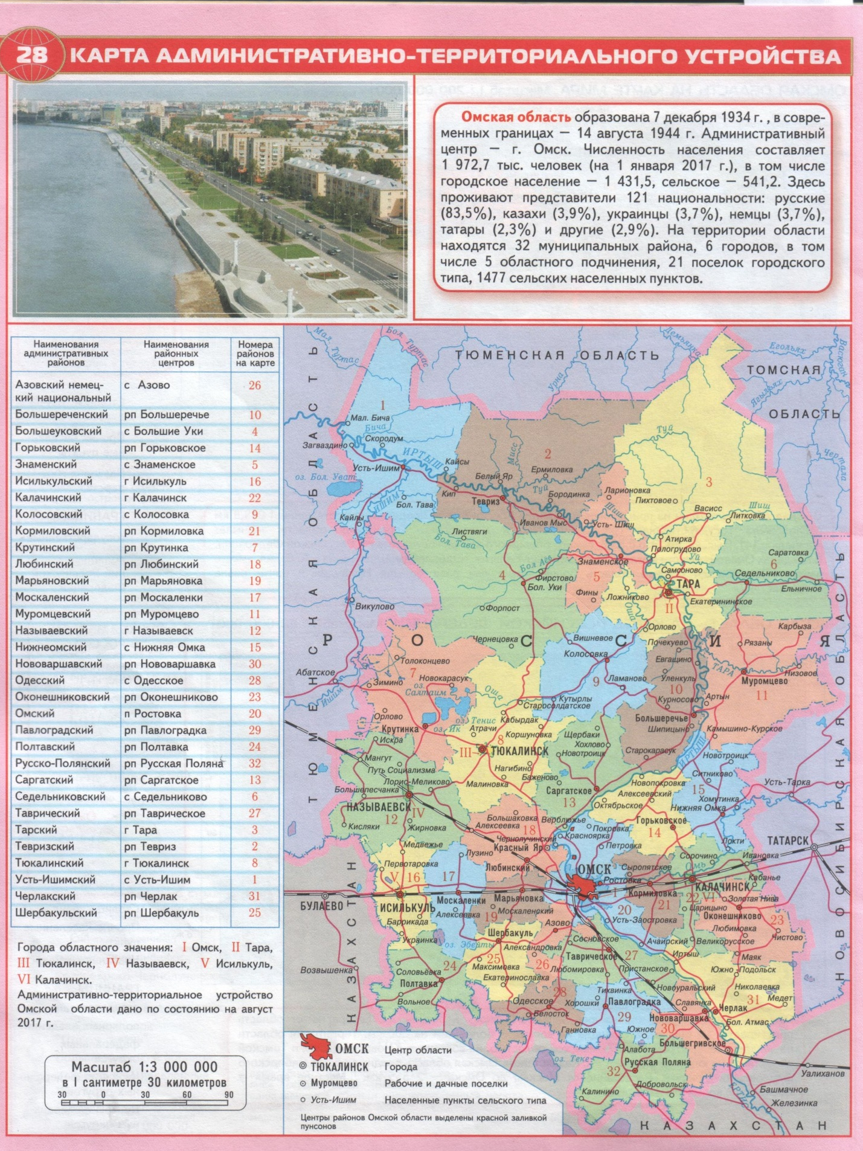Карта **«Админстративно-территориального устройства»**